Základní škola JIH, Mariánské Lázně, Komenského 459, příspěvková organizace
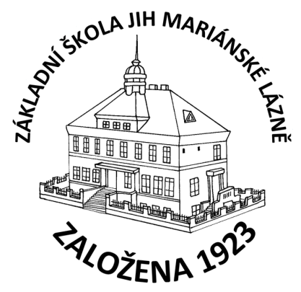
unipap plus s.r.o.
Svatopluka Čecha 589/1
350 02 Cheb
IČ: 26373947

O B J E D N Á V K A
Objednáváme u Vás nábytek do kabinetu tělesné výchovy:
Popis Množství Cena celkem
stůl Hobis Gate GE 1200 akát 1 Ks 3.958,73 Kč
stůl Hobis Gate GE 1400 akát 2 Ks 8.565,64 Kč
kontejner Hobis K 24 C akát 2 Ks 15.595,64 Kč
skříň Hobis Drive D 5 80 03 akát 1 Ks 6.998,64 Kč
skříň Hobis Drive D 5 80 01 akát 1 Ks 7.262,32 Kč
skříň Hobis Drive D5 80 00 akát 1 Ks 8.325,19 Kč
skříň Hobis Drive D 5 80 akát 1 Ks 5.616,34 Kč
skříň Hobis Drive d 3 80 02 akát 1 Ks 5.008,82 Kč
rektifikace Hobis R400/800/30 5 Ks 1.144,18 Kč
montáž kancelářského nábytku 1 Ks 4.997,30 Kč
Cena celkem vč. DPH: 67.472,80 Kč.

V Mariánských Lázních, dne 20.12.2023

Mgr. Jaroslava Baumgartnerová
ředitelka školy

